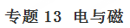
掌握电与磁单元的学习目标，知道重点难点，用知识结构导图引领内化单元概念规律及其方法，加深对所学知识的理解会起到事半功倍的效果。然后对知识点进行回顾，能牢牢把握单元知识的主线，再通过概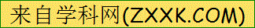念规律的应用，结合物理学方法达到解决实际问题的目的。这部分知识是全国各地每年中考必考素材不能忽视。重点是会画磁体周围的磁感线。知道电动机工作原理。知道影响电磁铁磁性强弱的因素，了解电磁铁在电磁继电器等方面的应用。难点是认识磁场。运用安培定则判断通电螺线管的极性。画磁感线。发电机工作原理。
一、电与磁问题知识点
考点一 磁现象
1.磁体：具有磁性（具有吸引铁、钴、镍等物质的性质）的物体。
2.磁极：磁体上磁性最强的部分。磁体有两个磁极，分别叫南极（S极）和北极（N极）。
3.磁极间相互作用规律
同名磁极相互排斥，异名磁极相互吸引。
4.如果让磁体在水平位置上自由转动，静止时总是一端指南，一端指北。指南的一端叫南极（S极），指北的一端叫北极（N极）。
考点二 磁场
1.定义：磁体周围存在的一种特殊物质。磁场是真实存在的。
2.基本性质：对放入其中的磁体有力的作用。
3.方向判定：在磁场中的某一点放入小磁针，小磁针静止时北极所指的方向即为该点的磁场方向。
4.磁感线：用来描述磁场强弱和方向的曲线。磁感线不是真实存在的。
考点三 电流的磁效应
1.奥斯特实验
（1）该现象在1820年被丹麦物理学家奥斯特发现。
（2）表明通电导线周围存在磁场，电流周围磁场方向跟电流方向有关。
2.通电螺线管
（1）通电螺线管外部的磁场与条形磁铁的磁场相似。
（2）它两端的磁极跟电流方向有关，可以用安培定则判定。
3.安培定则：用右手握住通电螺线管，使四指弯曲与电流方向一致，那么大拇指所指的那一端是通电螺线管的N极。
4.电磁铁
（1）构成：通电螺线管和里面的铁芯。
（2）影响磁性强弱的因素：a.同一个电磁铁，电流越大，磁性越强。
b.当电流相同螺线管外形一样时，线圈的匝数越多，磁性越强。
c.通电螺线管中有铁芯比无铁芯时磁性强。
（3）优点：电磁铁磁性的有无、强弱及磁场的方向可分别由电流的有无、大小及方向来控制。
（4）应用：电磁继电器。
考点四 磁场对电流的作用
1.作用：通电导线在磁场中会受到力的作用。
2.力的方向：跟磁感线方向和电流方向有关。
3.说明:若导体中电流的方向或磁感线的方向有一个改变，则导体的受力方向也随之改变；若上述两个方向同时改变，则导体的受力方向不变。
4.能的转化：电能转化为机械能。
5.应用：直流电动机
（1）构造：由磁极、线圈、换向器和电刷组成。
（2）工作原理：利用通电线圈在磁场里受力而转动的原理工作的。
考点五 电磁感应
1.现象：闭合电路的一部分导体在磁场中做切割磁感线运动时，导体中有电流产生，这种现象叫做电磁感应，产生的电流叫做感应电流。
2.感应电流的方向：跟切割磁感线的方向和磁场方向有关。
3.能的转化：将机械能转化为电能。
4.应用：发电机 （1）构造：主要由线圈、磁极、换向器和电刷组成。
（2）工作原理：利用了电磁感应来工作的。
二、电与磁基础知识考法与解法
【例题1】关于电与磁，下列说法正确的是（ ）
A．同名磁极相互吸引，异名磁极相互排斥
B．电动机工作时，是将机械能转化为电能
C．利用电磁感应现象制成发电机
D．地磁场的北极就在地理北极附近
三、通电螺线管问题的考法与解法
1．用右手安培定则判断通电螺线管绕线问题
【例题1】小磁针放在两通电螺线管之间，静止时处于如图所示的位置，请完成螺线管B的绕线并标出电流的方向.
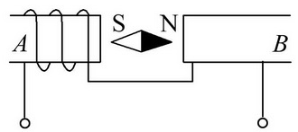
2.用右手安培定则判断通电螺线管两端极性问题
【例题2】图中给出电源的“+”极，标出如图中小磁针的N极和通电螺线管的S极．
电源
S
+
3.用右手安培定则判断与通电螺线管连接的电源的“+”极、“—”极问题
【例题3】小磁针静止时的指向如图所示，在图中标出通电螺线管的N极和电源正极．
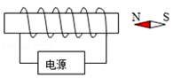
4.螺线管与磁体作用的问题
【例题4】根据通电螺线管的N、S极和磁感线形状，在图中标出磁体A的N极，磁感线方向（任选一根标出即可）和电源“+”、“-”极。
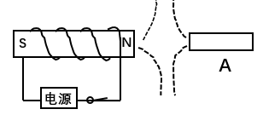
5.对通电螺线管磁场强弱因素的理解问题
【例题5】小明在一块有机玻璃板上安装了一个用导线绕成的螺线管，在板面上均匀撒满铁屑，通电后轻敲玻璃板，铁屑的排列如图所示．下列说法正确的是（ ）
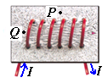
A．图中P、Q两点相比，P点处的磁场较强
B．若只改变螺线管中的电流方向，P、Q两点处的磁场会减弱
C．若只改变螺线管中的电流方向，P、Q两点处的磁场方向会改变
D．若只增大螺线管中的电流，P、Q两点处的磁场方向会改变
此外通电螺线管在生产、生活以及科学技术中有许多应用。比如有一种安全门锁的工作原理．就是保安室里的工作人员通过开关即可控制安全门锁的开、闭．闭合开关后，电磁铁中有电流通过，电磁铁具有磁性，能吸引铁质插销使门锁打开，并且弹簧被拉长；断开开关后，电磁铁中无电流通过，电磁铁会失去磁性，铁质插销会在弹簧弹力的作用下插入插槽，门锁关闭．
四、磁生电问题考法与解法
用探究“磁生电”的实验装置编制的中考题，题型有选择题、填空题、简答题、实验题。这样用一个实验装置就能有四种题型体现。用不同题型把磁生电问题的学习目标得到了全面的考查，这样编制中考题值得全国各地物理教师和教研人员以及命题专家学习。
1.选择题题型及其解析
【例题6】如图所示，在“探究什么情况下磁可以生电”的实验中，保持磁体不动，闭合开关后，下列现象描述正确的是（ ）

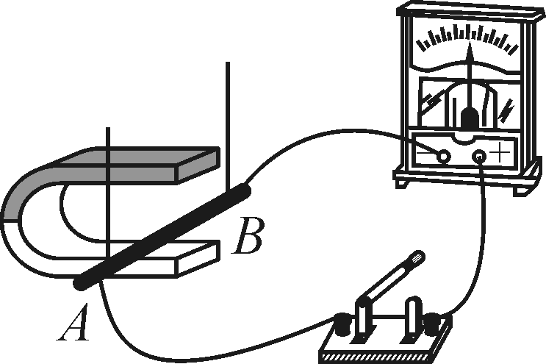

A．导线AB竖直向上运动时，电流表指针会偏转
B．导线AB竖直向下运动时，电流表指针会偏转
C．导线AB从图中所示位置斜向上运动时，电流表指针不会偏转
D．导线AB分别水平向右和水平向左运动时，电流表指针偏转的方向相反
2.填空题题型及其解析
【例题7】如图所示，在蹄形磁铁的磁场中放置一根导体棒AB，它的两端跟电流表连接，使导体棒快速向右运动，观察到电流表的指针发生偏转。从能量转化的角度来分析，该实验过程中是 能转化成了电能。
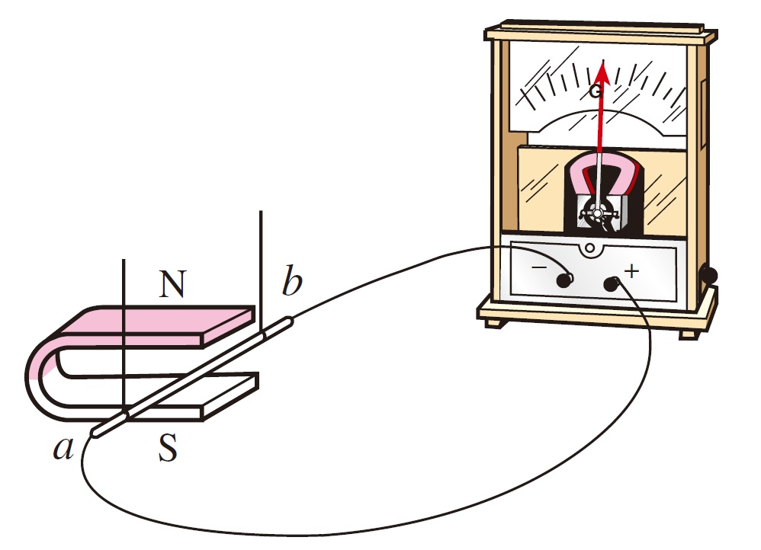

3.实验探究题题型及其解析
【例题8】图是探究“怎样产生感应电流”的实验装置，ab是一根导体，通过导线、开关连接在灵敏电流计的两接线柱上．
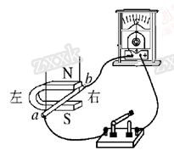
（1）本实验中，如果__________________________，我们就认为有感应电流产生．
（2）闭合开关后，若导体不动，磁铁左右水平运动，电路________感应电流（选填“有”或“无”）．
（3）小李所在实验小组想进一步探究“感应电流的大小跟哪些因素有关”，小李猜想：“可能跟导体切割磁感线运动的快慢有关．”
请你根据图所示的实验装置，帮助小李设计实验来验证他的猜想，你设计的实验做法是：_________________
4.简答题题型及其解析
【例题9】如图是研究电磁感应现象的装置，实验中将开关闭合，若保持导体ab不动，灵敏电流计指针不偏转；若让导体ab在两磁极间左右水平运动，灵敏电流计指针发生偏转，除了上述实验和现象外，写出两个利用此装置完成的实验方案和相应观察到的现象．
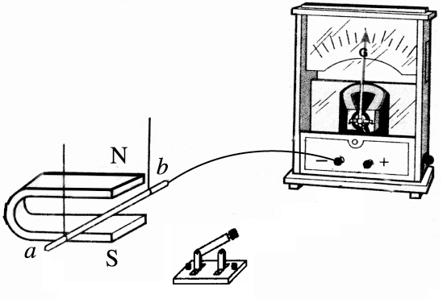
（1） ；
（2） ．
五、对电流三大效应问题的认识
电流的三大效应有热效应、化学效应、磁效应。理解每种效应的含义及其产生的机理，对于进一步认识电流和其三种效应的应用及其重要。涉及电流三大效应的物理问题是中考试卷里的亮点。通过典型例题的解析，让学生掌握解决相关问题的方法，对提高毕业班学生中考成绩具有现实的意义。
1.电流的热效应[来源:学+科+网Z+X+X+K]
电流通过 导体时 电能转化成热，把这种现象叫做电流热效应.电流通过纯电阻产生的热量，用焦耳定律求解。
【例题10】如图所示的家用电器中，利用电流热效应工作的是（ ）
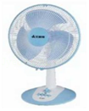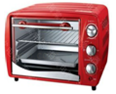
A．电视机 B．电风扇 C．电脑 D．电烤箱
2.电流的化学效应
1.电流的化学效应：电流通过导电的液体会使液体发生化学变化，产生新的物质，电流的这种效果叫做电流的化学效应，如电解，电镀，电离等就属于电流的化学效应的例子。
2.原理：主要是电流中的带电粒子（电子或离子）参与而使得物质发生了化学变化。化学变化中往往是这个物质得到了电子，那个物质失去了电子而产生了的变化。最典型的就是氧化还原反应。而电流的作用使得某些原来需要更加苛刻的条件才发生的反应发生了，并使某些反应过程可逆了（比如说电镀、电极化）。
【例题11】电话的听筒工作时主要是利用了电流的（ ）
A．化学效应 B．磁效应 C．热效应 D．以上三种效应均有
3.电流的磁效应
电流的磁效应：给绕在软铁心周围的导体通电，软铁心就产生磁性，这种现象就是电流的磁效应，如电铃、蜂鸣器、电磁扬声器等都是利用电流的磁效应制成的．
【例题12】1820年4月的一天，奥斯特讲课时突发奇想，在沿 方向的导线下方放置一枚小磁针，保证导线和小磁针能 放置进行实验，接通电源后发现小磁针明显偏转．随后奥斯特花了三个月时间，做了60多个实验证明电流的确能使磁针偏转，这种现象称为 ．奥斯特的发现，拉开了研究电磁间本质联系的序幕．
电与磁专题同步训练题及其解析
1.闭合开关，螺线管右侧的小磁针立即转动，最后静止时N极指向螺线管，如图所示，请画出螺线管上的导线环绕图示．
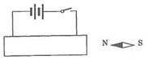
2.一台电动机正常工作时线圈两端电压为380V，线圈电阻为2Ω，线圈中电流为10A，这台电动机正常工作1s消耗的电能W和产生的热量Q分别为（ ）
A．3800J、3800J B．3800J、200J
C．72200J、200J D．72200J、3800J
3.如图所示的电路中，定值电阻R₁=150Ω、R₂=300Ω．闭合开关S后，电流表A₂的示数为5mA．求：（1）电阻R₁两端的电压为多少
（2）电流表A₁的示数为多少
（3）电路工作5min，R₁产生的焦耳热是多少．
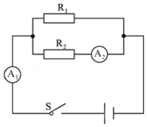
4.如图所示是一种环保手电筒．只有将它来回摇动，小灯泡就能发光．能说明手电筒工作的原理图是 （ ）
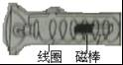
A．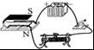 B．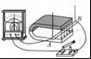 C．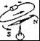 D．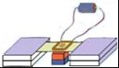
5.小明在做“探讨什么情况下磁可以生电”实验时，连接如图的实验装置，PQ，MN为两平行金属导线，水平放置，相距L，两导轨右侧连接定值电阻R，一金属棒垂直搁在两导轨上，与导轨接触良好，接触点分别为a、b．现把该装置放入一大小、方向均不变的磁场区域内，用力F拉动金属棒沿导轨匀速运动时，在闭合回路可产生感应电流，当向右拉动金属棒时，通过金属棒的电流方向为a→b，忽略所有摩擦阻力和除R外其他电阻。则：
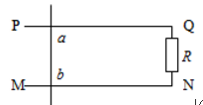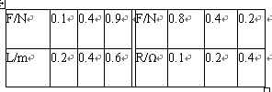
（1）当向左拉动金属棒时，通过金属棒的电流方向为 ；
（2）当向右拉动金属棒时，金属棒相当于电源给电阻R供电，则此时金属棒的 （选填“a”或“b”）端相当于电源的正极．
（3）小明在做实验时，发现F的大小与PQ、MN间距L、电阻R大小、金属棒运动速度和磁场大小等有关，在保持其它条件不变的情况下，分别改变L、R得到如表实验数据，请根据以下实验数据及你已有的数学、物理知识，写出F与L、R的关系式为：F=________．
6.我们的日常生活离不开电和磁．发现电流磁效应的科学家是（ ）
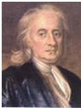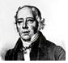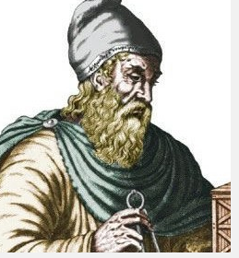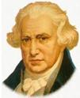
A．牛顿 B．奥斯特 C．阿基米德 D．瓦特

